**Измерения**

1. 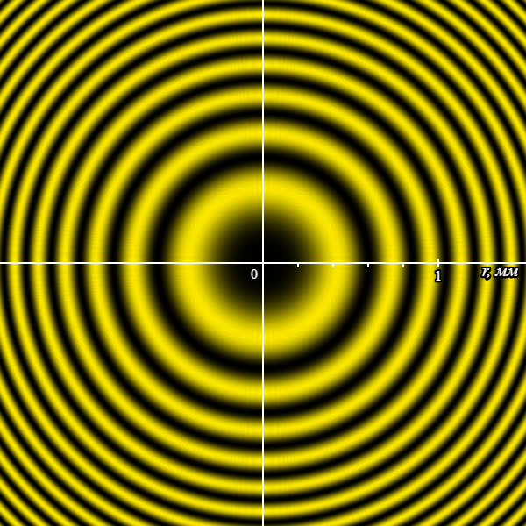Длина волны λ = 585 нм. Показатель преломления – 1.6
2. 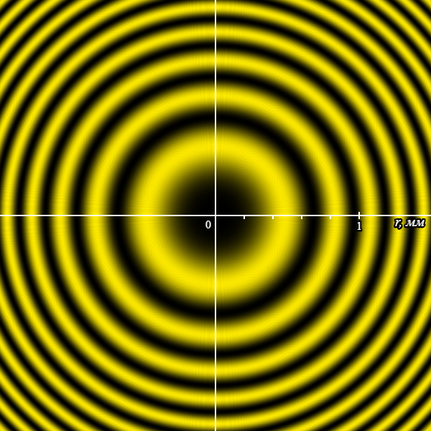Длина волны λ = 585 нм. Показатель преломления – 1.25
3. Две длины волны: Длина волны 1: λ1 = 585 нм, длина волны 2: λ2 = 544 нм. Показатель преломления – 1.25

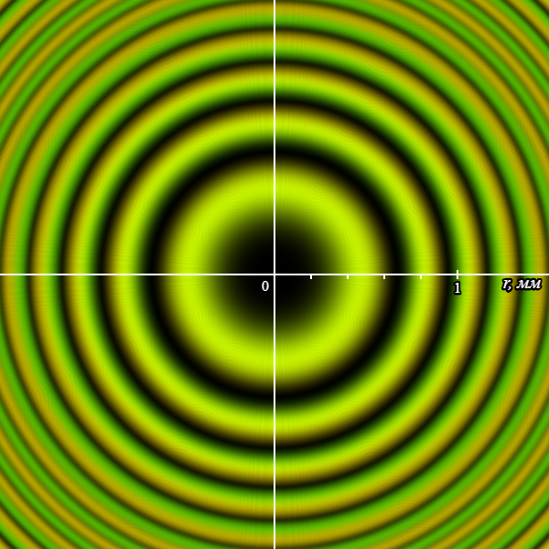

1. 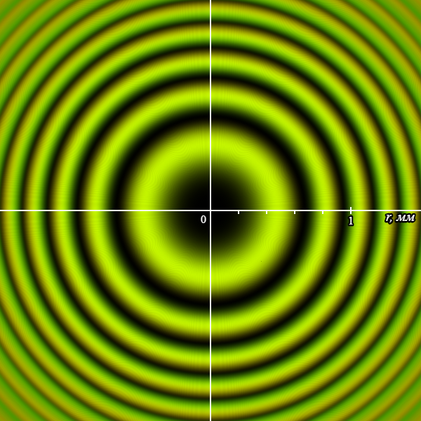Диапазон длины волн. Длина волны 1: λ1 = 585 нм, длина волны 2: λ2 = 544 нм. Показатель преломления – 1.25

**Графики зависимостей**

1. Для первого измерения

№

№

1. Для второго измерения

№

№

**Графики зависимостей**

1. 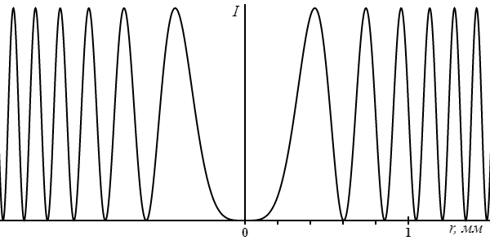Зависимость интенсивности от координаты измерения 1
2. Зависимость интенсивности от координаты измерения 2

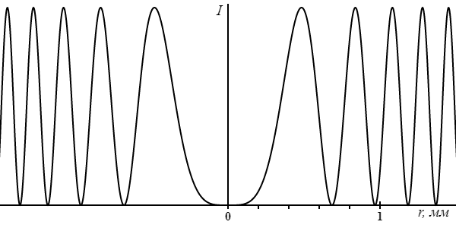

1. Зависимость интенсивности от координаты измерения 3

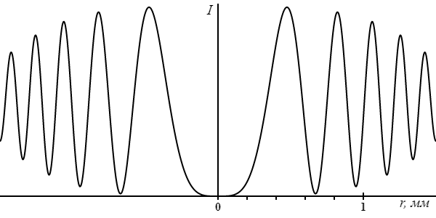

1. Зависимость интенсивности от координаты измерения 4

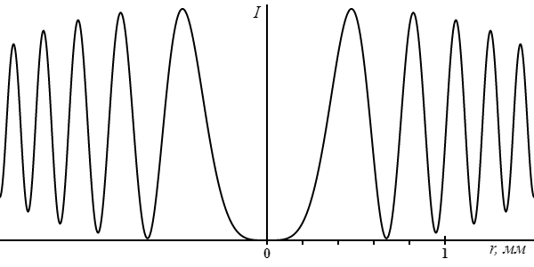

**Графики зависимостей**

1. Зависимость V от Δ для измерения 3

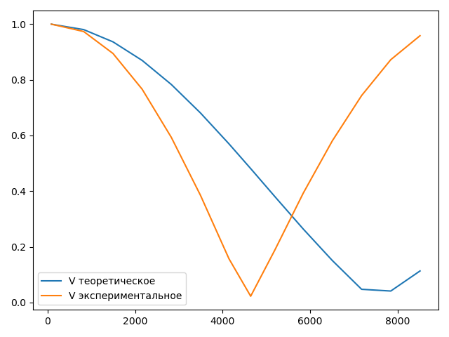

*I*

Δ*opt*

1. Зависимость V от Δ для измерения 4

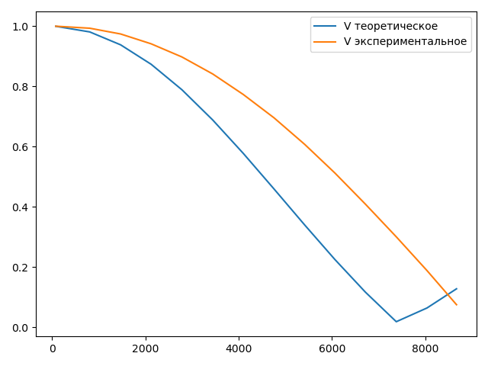

*I*

Δ*opt*

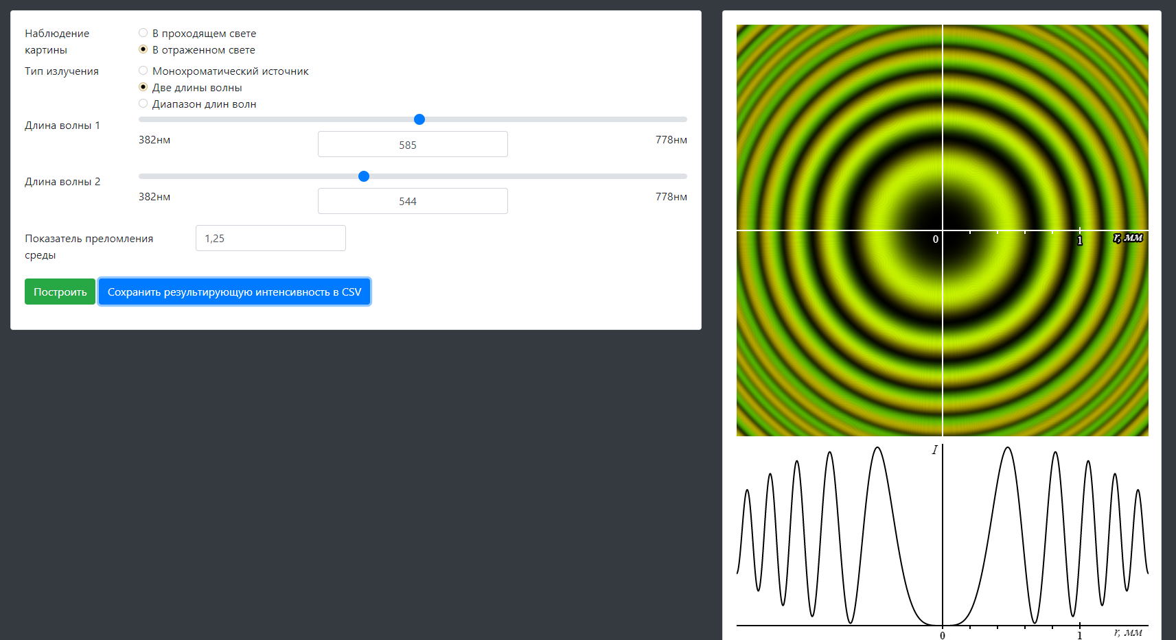**Схема установки**

|  |  |  |  |  |  |  |  |
| --- | --- | --- | --- | --- | --- | --- | --- |
| Минимум, мм | Максимум, мм | I *max* | I *min* | r, мм | Δ*opt*, нм | Vэ*ксп*(Δ) | V*теор*(Δ) |
| 0,00 | 0,48 | 1,00 | 0,00 | 0,24 | 83 | 1,00 | 1,00 |
| 0,67 | 0,82 | 0,97 | 0,01 | 0,75 | 823 | 0,97 | 0,98 |
| 0,95 | 1,06 | 0,92 | 0,05 | 1,01 | 1493 | 0,89 | 0,94 |
| 1,16 | 1,26 | 0,85 | 0,11 | 1,21 | 2160 | 0,77 | 0,87 |
| 1,34 | 1,42 | 0,76 | 0,19 | 1,38 | 2826 | 0,59 | 0,78 |
| 1,50 | 1,57 | 0,66 | 0,29 | 1,54 | 3490 | 0,39 | 0,68 |
| 1,64 | 1,71 | 0,55 | 0,40 | 1,67 | 4143 | 0,16 | 0,57 |
| 1,75 | 1,79 | 0,52 | 0,50 | 1,77 | 4639 | 0,02 | 0,48 |
| 1,85 | 1,90 | 0,63 | 0,43 | 1,87 | 5192 | 0,19 | 0,38 |
| 1,96 | 2,02 | 0,73 | 0,32 | 1,99 | 5841 | 0,39 | 0,26 |
| 2,07 | 2,13 | 0,83 | 0,22 | 2,10 | 6506 | 0,58 | 0,15 |
| 2,18 | 2,23 | 0,91 | 0,13 | 2,20 | 7174 | 0,74 | 0,05 |
| 2,28 | 2,33 | 0,96 | 0,07 | 2,30 | 7840 | 0,87 | 0,04 |

1. Таблица с расчетами min и max для измерения 3
2. Таблица с расчетами min и max для измерения 4

|  |  |  |  |  |  |  |  |
| --- | --- | --- | --- | --- | --- | --- | --- |
| Минимум, мм | Максимум, мм | I *max* | I *min* | r, мм | Δ*opt*, нм | Vэ*ксп*(Δ) | V*теор*(Δ) |
| 0,00 | 0,47 | 1,00 | 0,00 | 0,24 | 81 | 1,00 | 1,00 |
| 0,67 | 0,82 | 0,99 | 0,00 | 0,74 | 809 | 0,99 | 0,98 |
| 0,94 | 1,05 | 0,98 | 0,01 | 1,00 | 1471 | 0,97 | 0,94 |
| 1,15 | 1,25 | 0,96 | 0,03 | 1,20 | 2125 | 0,94 | 0,87 |
| 1,33 | 1,41 | 0,94 | 0,05 | 1,37 | 2785 | 0,90 | 0,79 |
| 1,49 | 1,56 | 0,91 | 0,08 | 1,53 | 3445 | 0,84 | 0,69 |
| 1,63 | 1,70 | 0,87 | 0,11 | 1,67 | 4099 | 0,77 | 0,58 |
| 1,76 | 1,83 | 0,83 | 0,15 | 1,79 | 4758 | 0,70 | 0,46 |
| 1,89 | 1,94 | 0,79 | 0,19 | 1,91 | 5416 | 0,61 | 0,34 |
| 2,00 | 2,05 | 0,74 | 0,24 | 2,03 | 6064 | 0,51 | 0,22 |
| 2,11 | 2,16 | 0,69 | 0,29 | 2,13 | 6717 | 0,41 | 0,12 |
| 2,21 | 2,26 | 0,63 | 0,34 | 2,23 | 7378 | 0,30 | 0,02 |
| 2,31 | 2,36 | 0,58 | 0,39 | 2,33 | 8036 | 0,19 | 0,06 |

Радиусы колец для измерения 1

Для темных колец: Для светлых колец:

|  |  |
| --- | --- |
| **№** | R, мм |
| **1** | 0,61 |
| **2** | 0,85 |
| **3** | 1,04 |
| **4** | 1,21 |
| **5** | 1,35 |
| **6** | 1,48 |
| **7** | 1,60 |
| **8** | 1,71 |
| **9** | 1,81 |
| **10** | 1,91 |
| **11** | 2,00 |
| **12** | 2,10 |
| **13** | 2,18 |
| **14** | 2,26 |
| **15** | 2,34 |
| **16** | 2,41 |

|  |  |
| --- | --- |
| **№** | R, мм |
| **1** | 0,74 |
| **2** | 0,95 |
| **3** | 1,13 |
| **4** | 1,28 |
| **5** | 1,41 |
| **6** | 1,54 |
| **7** | 1,65 |
| **8** | 1,76 |
| **9** | 1,86 |
| **10** | 1,96 |
| **11** | 2,05 |
| **12** | 2,13 |
| **13** | 2,22 |
| **14** | 2,30 |
| **15** | 2,38 |
| **16** | 2,46 |

Радиусы колец для измерения 2

Для темных колец: Для светлых колец:

|  |  |  |  |  |
| --- | --- | --- | --- | --- |
| **№** | R, мм |  | **№** | R, мм |
| **1** | 0,68 |  | **1** | 0,83 |
| **2** | 0,96 |  | **2** | 1,08 |
| **3** | 1,18 |  | **3** | 1,28 |
| **4** | 1,36 |  | **4** | 1,45 |
| **5** | 1,53 |  | **5** | 1,60 |
| **6** | 1,67 |  | **6** | 1,74 |
| **7** | 1,81 |  | **7** | 1,87 |
| **8** | 1,93 |  | **8** | 1,99 |
| **9** | 2,05 |  | **9** | 2,10 |
| **10** | 2,15 |  | **10** | 2,20 |
| **11** | 2,27 |  | **11** | 2,32 |
| **12** | 2,37 |  | **12** | 2,40 |